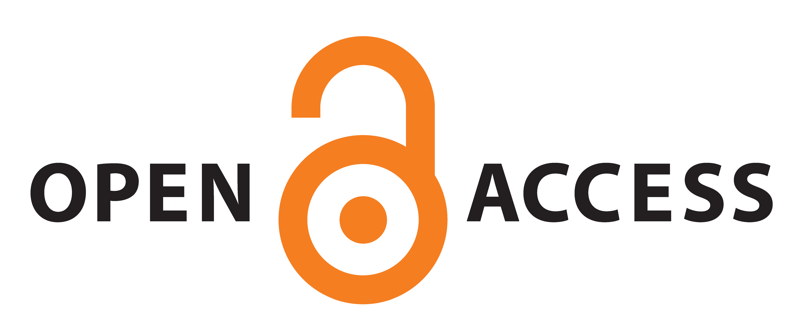

**JURNAL PENGABDIAN UNIVERSITAS CATUR INSAN CENDEKIA**

e-ISSN : ………… (online)

<http://jpucic.ejournal.id>

|  |  |
| --- | --- |
| **Vol. .., No. .., 20****23** |  |

**PERANCANGAN DAN PELATIHAN PENGGUNAAN APLIKASI PENDATAAN DANA BANSOS MASYARAKAT**

**PADA DESA KEMLAKA GEDE**

**Ricky Perdana Kusuma1), Chairun Nas2), Linda Norhan3), Muhammad Danni Mirfaqa4)**

**1 2 3 4 )Program Studi Manajemen Informatika, Fakultas Teknologi Informasi, Universitas Catur Insan Cendekia, Cirebon, Jawa Barat, Indonesia)**

Corresponding author : [ricky.perdana.kusuma@cic.ac.id](mailto:ricky.perdana.kusuma@cic.ac.id), [chairun.nas@cic.ac.id](mailto:chairun.nas@cic.ac.id), linda.norhan@cic.ac.id

E-mail : ricky.perdana.kusuma@cic.ac.id

**ABSTRAK**

Kegiatan Pengabdian kepada Masyarakat (Abdimas) oleh dosen dan mahasiswa Universitas Catur Insan Cendekia (UCIC) Cirebon ini bertujuan untuk merancang dan melatih penggunaan aplikasi pendataan dana bantuan sosial (bansos) di Desa Kemlaka Gede. Program ini dirancang untuk meningkatkan efisiensi dan akurasi dalam pendataan serta distribusi dana bansos kepada masyarakat desa. Metode yang digunakan meliputi tahap analisis kebutuhan, perancangan aplikasi, dan pelatihan pengguna. Pada tahap awal, tim melakukan survei dan wawancara dengan perangkat desa dan penerima manfaat untuk memahami kebutuhan serta masalah yang dihadapi dalam pendataan dana bansos. Hasil dari analisis ini menjadi dasar perancangan aplikasi yang sesuai dengan kebutuhan lokal. Aplikasi yang dikembangkan menggunakan platform berbasis *web* yang mudah diakses dan digunakan oleh perangkat desa. Hasil dari kegiatan ini menunjukkan bahwa aplikasi pendataan dana bansos berhasil meningkatkan efisiensi dan transparansi dalam proses pendataan dan distribusi dana bansos. Pengguna merasa terbantu dengan adanya sistem yang lebih terstruktur dan mudah diakses. Kegiatan ini diharapkan dapat menjadi model bagi desa lain dalam meningkatkan manajemen pendataan dana bansos.

Kata Kunci: Perancangan, Aplikasi pendataan, dana bansos, pelatihan, Desa Kemlaka Gede.

.

**ABSTRACT**

This Community Service (Abdimas) activity by lecturers and students at Catur Insan Cendekia University (UCIC) Cirebon aims to design and train the use of a data collection application for social assistance funds (bansos) in Kemlaka Gede Village. This program is designed to increase efficiency and accuracy in data collection and distribution of social assistance funds to village communities. The method used includes the needs analysis stage, application design, and user training. In the initial stage, the team conducted surveys and interviews with village officials and beneficiaries to understand the needs and problems faced in collecting data on social assistance funds. The results of this analysis become the basis for designing applications that suit local needs. The application developed uses a web-based platform that is easy to access and use by village officials. The results of this activity show that the social assistance fund data collection application has succeeded in increasing efficiency and transparency in the data collection and distribution of social assistance funds. Users feel helped by a system that is more structured and easy to access. It is hoped that this activity can become a model for other villages in improving social assistance fund data collection management.

**Keywords**: Design, data collection application, social assistance funds, training, Kemlaka Gede Village.

# PENDAHULUAN

* 1. **Latar Belakang**

Dana bantuan sosial (bansos) merupakan salah satu instrumen penting dalam upaya pemerintah untuk mengurangi kemiskinan dan meningkatkan kesejahteraan masyarakat. Pendistribusian dana bansos yang tepat sasaran dan transparan menjadi kunci utama dalam memastikan bahwa bantuan ini dapat memberikan dampak positif yang maksimal. Namun, dalam praktiknya, banyak desa yang masih menghadapi berbagai kendala dalam pendataan dan distribusi dana bansos. Masalah seperti data yang tidak akurat, pendataan yang manual dan memakan waktu, serta kurangnya transparansi sering kali menghambat efektivitas program bansos.

Desa Kemlaka Gede, seperti banyak desa lainnya di Indonesia, menghadapi tantangan serupa dalam pengelolaan dana bansos. Berdasarkan observasi awal dan wawancara dengan perangkat desa, ditemukan bahwa sistem pendataan yang ada masih dilakukan secara manual menggunakan pencatatan berbasis kertas. Hal ini tidak hanya memperlambat proses pendataan tetapi juga rentan terhadap kesalahan dan manipulasi data. Selain itu, masyarakat sering kali mengalami kesulitan dalam mengakses informasi terkait status dan jumlah bantuan yang mereka terima.

Melihat permasalahan tersebut, dosen dan mahasiswa Universitas Catur Insan Cendekia (UCIC) Cirebon merasa perlu untuk melakukan kegiatan Pengabdian kepada Masyarakat (Abdimas) yang difokuskan pada perancangan dan pelatihan penggunaan aplikasi pendataan dana bansos. Kegiatan ini diharapkan dapat memberikan solusi praktis dalam meningkatkan efisiensi, akurasi, dan transparansi pendataan dana bansos di Desa Kemlaka Gede.

Tujuan utama dari kegiatan ini adalah merancang sebuah aplikasi berbasis web yang dapat mempermudah proses pendataan dan distribusi dana bansos, serta melatih perangkat desa dan masyarakat dalam menggunakan aplikasi tersebut. Dengan adanya aplikasi ini, diharapkan proses pendataan menjadi lebih cepat, data yang dihasilkan lebih akurat, dan distribusi dana bansos lebih transparan. Selain itu, kegiatan ini juga bertujuan untuk memberdayakan masyarakat dengan memberikan akses informasi yang lebih baik mengenai bantuan yang mereka terima.

Dengan demikian, kegiatan Abdimas ini tidak hanya berfokus pada solusi teknologi tetapi juga pada peningkatan kapasitas sumber daya manusia di Desa Kemlaka Gede. Kombinasi antara teknologi dan pelatihan diharapkan dapat menciptakan sistem pendataan dana bansos yang lebih efektif dan berkelanjutan.

* 1. **Rumusan Masalah**

Berdasarkan survey yang telah dilakukan, dapat disimpulkan bahwa pihak pemberi bansos memiliki kesulitan dalam mendata para warga yang ingin layak diberi bansos karena banyaknya warga yang mengerumuni untuk memperebutkan bansos, berikut adalah permasalahannya:

* + 1. Bagaimana upaya supaya data warga tidak memakai dalam bentuk fisik (kertas), dan tidak tersusun (terurut) dengan rapih yang mengakibatkan lamanya proses pembagian bansos?
    2. Bagaimana supaya pihak pemberi bansos mengetahui siapa warga yang lebih berhak mendapatkan bansos terlebih dahulu?
    3. Bagaimana mengatasi pendataan pihak pemberi bansos yang masih menggunakan kertas dan pena mengakibatkan data dapat hilang/rusak setiap saat?
    4. Bagaimana menentukan target bansos dengan tepat sasaran?

**METODE PELAKSANAAN**

**Analisis Sistem**

Berdasarkan hasil observasi dan wawancara yang dilakukan, telah diamati proses seleksi lama dan diperoleh 6 Kartu Keluarga (KK) yang merupakan alternatif. Nama alternatif akan ditulis dengan menggunakan inisial sesuai dengan permintaan pihak terkait. Hal tersebut dikarenakan data KK bersifat sensitif. Pengguna sistem ini adalah kantor Balai Desa Kemlaka Cirebon. Metode pengembangan perangkat lunak yang digunakan dalam pengembangan sistem adalah metode Waterfall. Tahapan dari metode Waterfall adalah sebagai berikut:

* + 1. Tahap Analisis Tahap ini merupakan analisis terhadap kebutuhan sistem. Dalam tahap ini dilakukan observasi dan wawancara dengan kantor kelurahan untuk mengumpulkan informasi yang berguna untuk pembangunan system.
    2. Tahap Desain Tahap ini merupakan proses analisis kebutuhan yang telah dilakukan dan dialihkan dalam sebuah rancangan perangkat lunak sebelum membuat kode program.
    3. Tahap Implementasi (Kode Program) Pada tahap ini penulis akan menerjemahkan transaksi yang diminta oleh kantor kelurahan ke dalam kode program. Setelah kode program selesai maka akan dilanjutkan dengan pengujian program.
    4. Tahap Pengujian Pada tahap ini penulis akan melakukan pengujian pada sistem yang telah berhasil dibangun.
    5. Tahap Pemeliharaan Perangkat lunak yang telah selesai dibangun pasti akan mengalami perubahan.Perubahan dapat terjadi karena permintaan dari kantor kelurahan atau harus menyesuaikan dengan kondisi lingkungan yang baru.

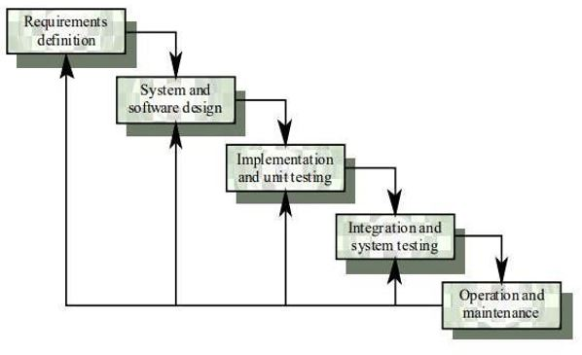

**Gambar-1 Metode Analisis Sistem**

**Diagram Alur Kegiatan**

Berdasarkan metode pelaksanaan yang telah dirancang, maka dapat dilihat diagram alur kegiatan pada Gambar-2 berikut:

**Gambar-2 Diagram Alur Kegiatan**

# HASIL DAN PEMBAHASAN

**Pengembangan Aplikasi Pendataan Dana Bansos**

Tim dosen dan mahasiswa UCIC Cirebon berhasil merancang dan mengembangkan sebuah aplikasi berbasis web untuk pendataan dana bansos di Desa Kemlaka Gede. Aplikasi ini dilengkapi dengan fitur-fitur utama seperti input data penerima bansos, verifikasi data, dan pembuatan laporan. Aplikasi ini juga dirancang dengan antarmuka yang sederhana dan user-friendly, sehingga mudah digunakan oleh perangkat desa dan petugas pendataan.

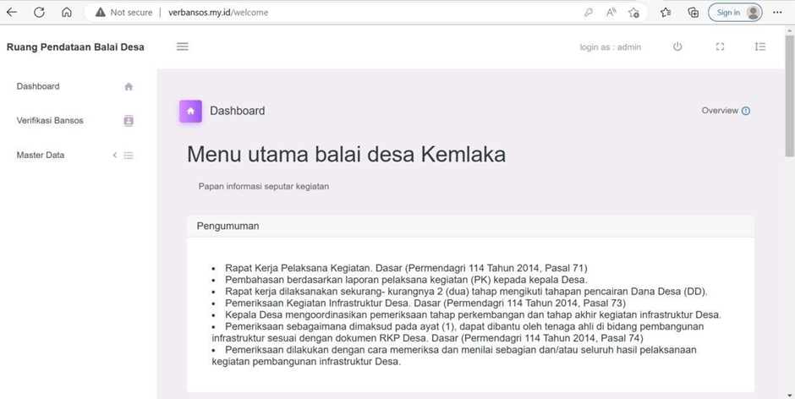

**Gambar-3 Tampilan *Dashboard***

Tampilan data *dashboard* pada aplikasi pendataan dana bansos memberikan berbagai manfaat penting bagi perangkat desa, petugas pendataan, dan masyarakat penerima manfaat. Dengan *dashboard*, perangkat desa dapat memantau data pendataan dan distribusi dana bansos secara real-time. Informasi seperti jumlah penerima yang telah diverifikasi, status distribusi dana, dan laporan penyaluran bantuan dapat diakses secara langsung, sehingga memungkinkan tindakan cepat jika ada masalah.

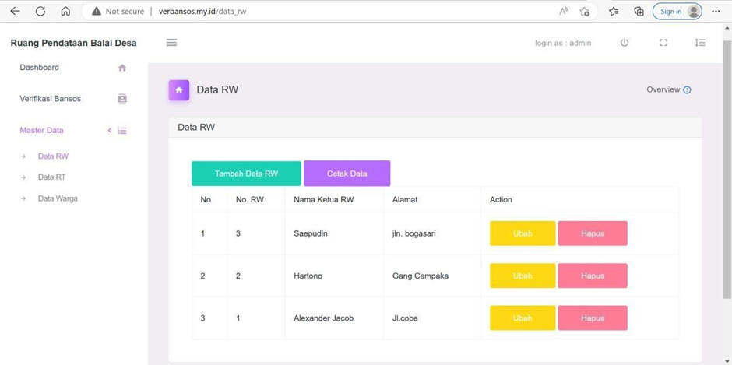

**Gambar-4 Tampilan Data RW di Desa Kemlaka**

Tampilan data Rukun Warga (RW) pada aplikasi pendataan dana bansos memberikan berbagai manfaat yang signifikan bagi perangkat desa, petugas pendataan, dan masyarakat di tingkat RW. Dengan data yang terperinci per RW, perangkat desa dapat memastikan bahwa distribusi bantuan sosial lebih merata dan adil. Hal ini mengurangi risiko adanya RW yang menerima bantuan berlebih sementara RW lainnya kekurangan.

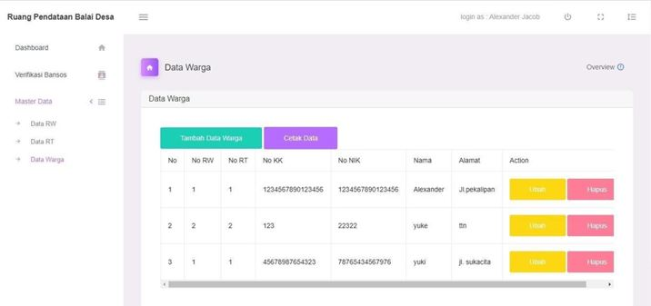

**Gambar-5 Tampilan Data Warga**

Tampilan data warga pada aplikasi pendataan dana bansos memiliki manfaat yang signifikan bagi perangkat desa, petugas pendataan, dan masyarakat penerima manfaat. Tampilan data warga dapat membantu perangkat desa dan petugas pendataan untuk melihat informasi detail tentang setiap individu penerima dana bansos. Fitur ini memudahkan proses pemantauan dan verifikasi data penerima bansos. Petugas dapat dengan cepat memeriksa keabsahan informasi dan melakukan pembaruan jika diperlukan.

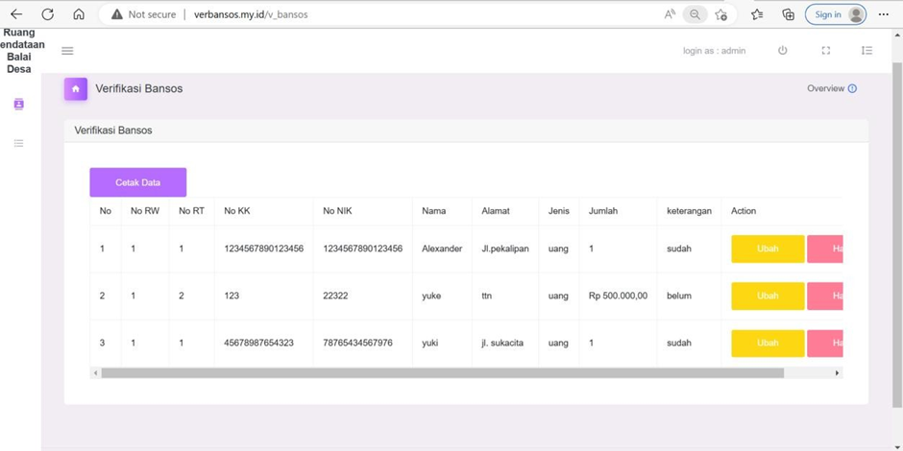

**Gambar-6 Tampilan Data Verifikasi Bantuan Sosial (Bansos)**

Tampilan data verifikasi bansos pada aplikasi pendataan dana bansos memberikan manfaat yang sangat signifikan untuk meningkatkan efisiensi, transparansi, dan akurasi dalam proses verifikasi dan distribusi bantuan sosial. Dengan fitur tampilan data verifikasi, proses pengecekan dan validasi informasi penerima bantuan dapat dilakukan dengan lebih cepat dan efisien. Petugas dapat dengan mudah mengakses dan memeriksa data, mengurangi waktu yang diperlukan untuk verifikasi manual.

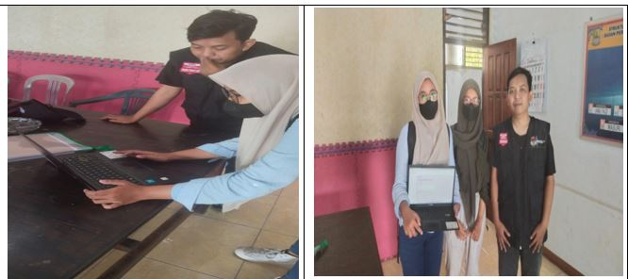

**Gambar-7 Dokumentasi Kegiatan**

# SIMPULAN

Kegiatan Pengabdian kepada Masyarakat (Abdimas) yang dilakukan oleh dosen dan mahasiswa Universitas Catur Insan Cendekia (UCIC) Cirebon dengan judul "Perancangan dan Pelatihan Penggunaan Aplikasi Pendataan Dana Bansos Masyarakat pada Desa Kemlaka Gede" telah memberikan dampak positif yang signifikan dalam pengelolaan dana bantuan sosial di desa tersebut. Implementasi aplikasi pendataan dana bansos berhasil meningkatkan efisiensi dan akurasi dalam proses pendataan dan distribusi dana bansos. Aplikasi ini dapat membantu proses input dan verifikasi data dilakukan dengan lebih cepat dan tepat, mengurangi kesalahan yang sering terjadi pada sistem manual.

Aplikasi ini meningkatkan transparansi dalam pengelolaan dana bansos. Dengan fitur tampilan data yang dapat diakses oleh perangkat desa dan masyarakat, proses distribusi bantuan menjadi lebih terbuka dan akuntabel. Masyarakat dapat memantau status bantuan mereka secara real-time, meningkatkan kepercayaan terhadap sistem yang ada. Melalui pelatihan yang diberikan, perangkat desa dan masyarakat penerima manfaat menjadi lebih terampil dalam menggunakan teknologi untuk pengelolaan data bansos. Hal ini tidak hanya memperkuat kapasitas sumber daya manusia di Desa Kemlaka Gede tetapi juga memberdayakan masyarakat dengan pengetahuan dan keterampilan baru.

Keberhasilan kegiatan Abdimas ini menunjukkan bahwa aplikasi pendataan dana bansos dapat menjadi model yang efektif untuk diterapkan di desa-desa lain dengan permasalahan serupa. Pengalaman dari Desa Kemlaka Gede dapat dijadikan contoh bagi desa lain dalam mengembangkan sistem pendataan dan distribusi bantuan sosial yang lebih efisien dan transparan.

**DAFTAR PUSTAKA**

Baharuddin, A. (2020). TA: Membangun Aplikasi Distribusi Bantuan Sosial Non Tunai pada Crowdsourcing Jatim Berbagi PT Bank Pembangunan Daerah Jawa Timur Tbk (Doctoral dissertation, Universitas Dinamika).

Ledoh, O., Ledoh, F. M., Ledoh, J. E., & Tewu, M. D. (2022). Analisis risiko penyaluran bansos terhadap penerapan good coporate governance pada dinas sosial Kabupaten Rote Ndao. Fair Value: Jurnal Ilmiah Akuntansi dan Keuangan, 4(11), 5165-5177.

Noerkaisar, N. (2021). Efektivitas penyaluran bantuan sosial pemerintah untuk mengatasi dampak Covid-19 di Indonesia. Jurnal Manajemen Perbendaharaan, 2(1), 83-104.

Paat, R., Pangemanan, S., & Singkoh, F. (2021). Implementasi Bantuan Langsung Tunai Dana Desa Tahun 2020 Di Desa Tokin Baru Kecamatan Motoling Timur Kabupaten Minahasa Selatan. Jurnal Eksekutif, 1(1).

Ramdani, A., Sofyan, C. D., Ramdani, F., Tama, M. F. A., & Rachmatsyah, M. A. (2022). Algoritma Klasifikasi Data Mining Untuk Memprediksi Masyarakat Dalam Menerima Bantuan Sosial. Jurnal Ilmiah Sistem Informasi, 1(2), 39-47.

Suwandi, S., Asfi, M., Norhan, L., Lestari, W. J., & Pranata, S. (2022). Kegiatan Abdimas Aksi Peduli Pemberian Air Bersih Bagi Warga Desa Setupatok Kabupaten Cirebon. Jurnal Pengabdian UCIC, 1(2).

Suwandi, S. E. (2021). Sistem Informasi Pengelolaan Anggaran Pendapatan Dan Belanja Desa Berbasis Web (Studi Kasus: Desa Sinarancang). Jurnal Ilmiah Ekonomi Bisnis, 7(1), 062-069.

Turini, T., Suwandi, S., Septian, W. E., & Fakhrudin, M. U. (2023). Bakti Sosial Khitanan Masal Dalam Rangka Maulid Nabi: Bakti Sosial Khitanan Masal Dalam Rangka Maulid Nabi. Jurnal Pengabdian UCIC, 1(3).